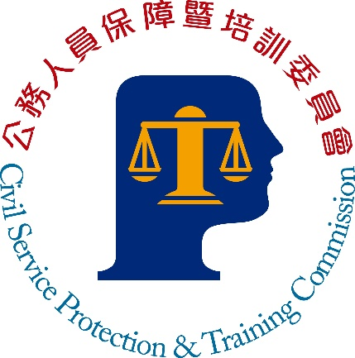
公務人員保障暨培訓委員會新聞稿
發稿日期：中華民國113年3月14日
發稿單位：培訓發展處
聯絡人：范科長勻蔚
聯絡電話：(02)82367121 編號：113-004
通過簡任升官等訓練 兩成四已晉升簡任高階文官
考試院今（14）日召開第13屆第178次會議，保訓會以「薦升簡訓練合格人員晉升情形分析」為題進行業務報告，說明通過薦升簡訓練後獲得晉升簡任高階文官之情形。薦升簡訓練為目前公務人員取得簡任官等任用資格之唯一途徑，近10年平均每年通過簡任升官等訓練約1,200人，兩成四已晉升簡任高階文官。
保訓會指出，依銓敘部全國公務人力統計，簡任官等人員僅占全國公務人員5.9%，為嚴謹篩選、擇優培訓，並有效運用訓練資源，簡任升官等訓練採「遴選參訓制」。近10年經各主管機關遴選薦送參訓人數，平均每年約1,300人。參訓人員在「性別」、「中央或地方機關」及「行政或技術職系」之占比，與全國公務人力薦任官等人員占比相當。整體而言，通過簡任升官等訓練晉升簡任高階文官，以訓後次年度晉升比率最高，其次為結訓當年度及訓後2年，其後之晉升比率呈現逐年下降。
保訓會郝培芝主任委員進一步指出，通過簡任官等訓練後，晉升簡任高階文官情形，實為公務人員職務列等結構設計及官等配置之反映，全國公務人力結構簡任官等人員所占比率較低，薦升簡訓練合格人員須等待簡任官等職務出缺，方能晉升簡任文官。但參加簡任升官等訓練合格人員即使短期內未能晉升簡任文官，透過扎實的訓練過程，其返回工作職場即能運用訓練所學，提升服務效能與品質，強化工作績效；保訓會將通盤檢討精進薦升簡訓練之遴選機制，包括適度調整調訓比率、嚴謹遴選評分機制及精進評鑑技術等，以達到「訓用合一、即學即用」之目標。
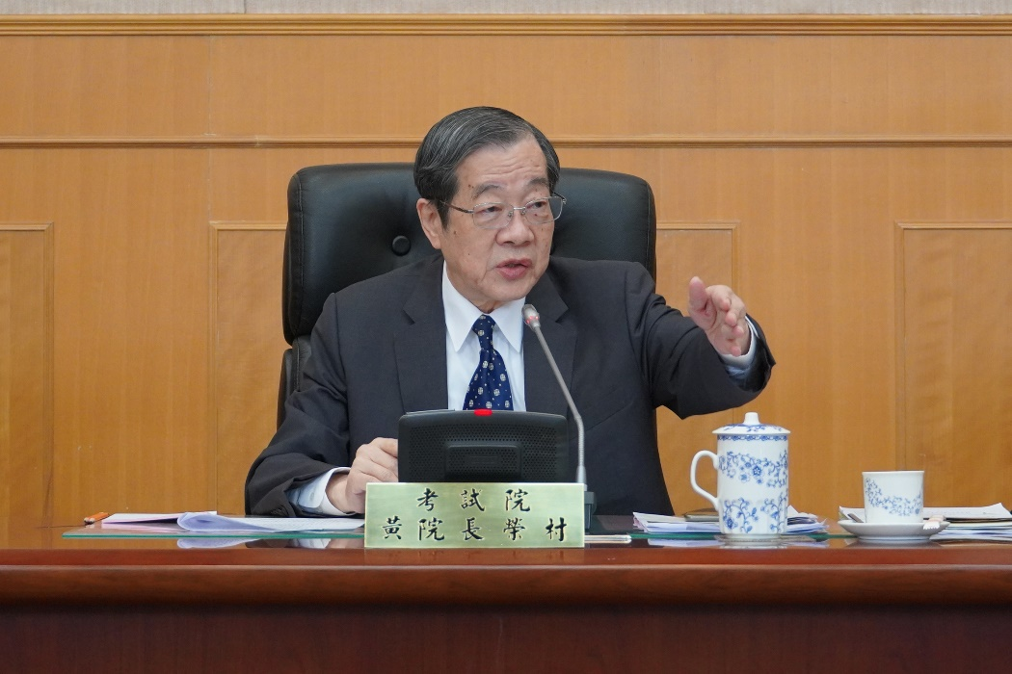
考試院黃榮村院長及與會考試委員於會中均肯定保訓會辦理薦升簡訓練的努力，期許保訓會除持續嚴謹規劃培訓政策，強化受訓人員核心職能內涵外，並應持續精進訓練遴選及評鑑機制，使訓練資源與人才培育相得益彰，以培育現代化政府所需的治理人才，滿足民眾對政府施政的高度期望。
圖片1：黃榮村院長表示，考試院作為人力資源發展部門的角色，
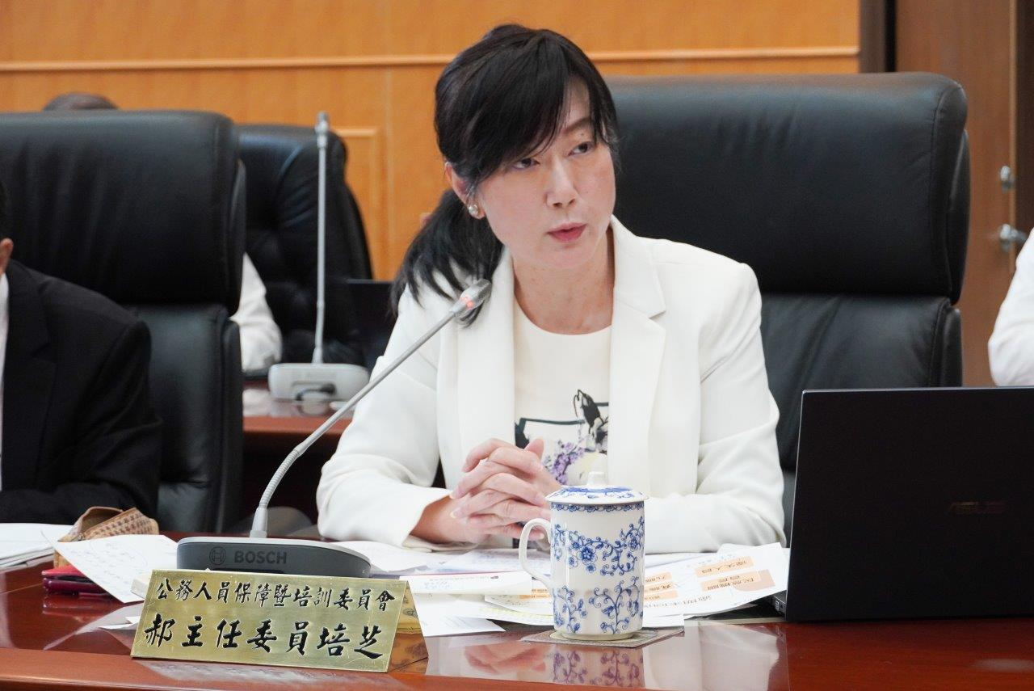
應持續嚴謹規劃培訓政策，培育現代化政府所需的治理人才。
圖片2：郝培芝主任委員指出薦升簡訓練，不只是提供取得晉升簡任官等資格途徑，其返回工作職場即能運用訓練所學，提升服務效能與品質。

